Sicilia - L’opera dei Pupi

I temi
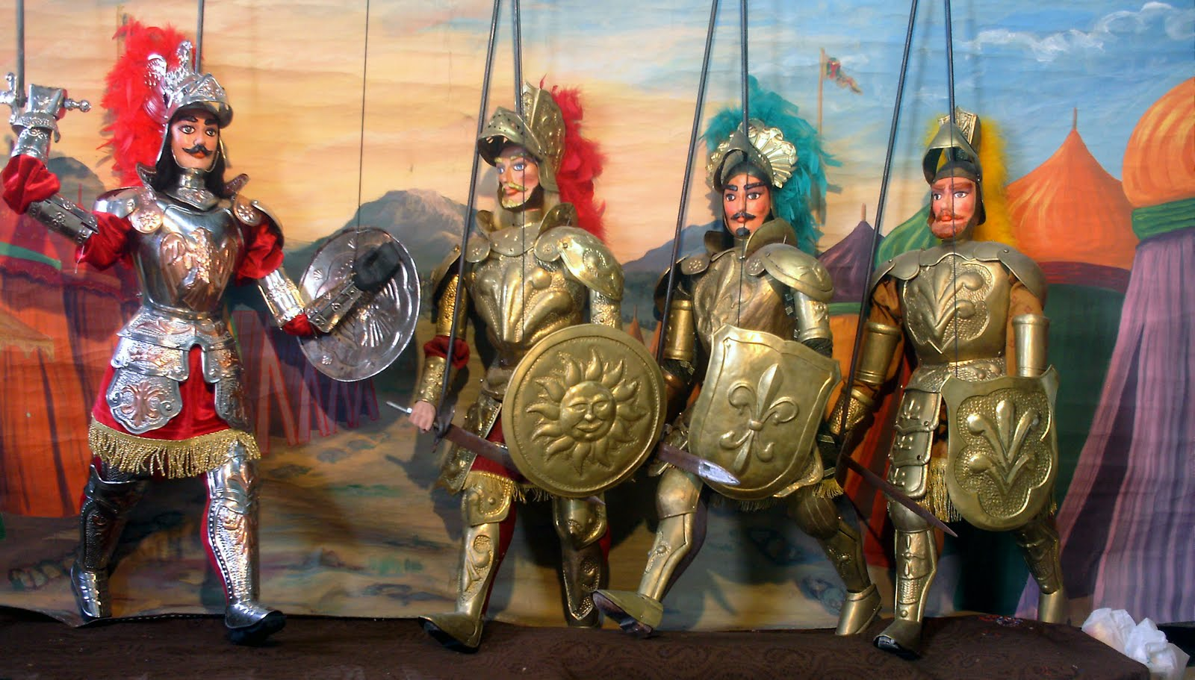
I temi rappresentati derivano dalla Chanson de Roland, racconto delle gesta di Carlo Magno e dei suoi paladini, e dai grandi poemi epico-cavallereschi italiani (Orlando Furioso, Orlando Innamorato e il Morgante). I personaggi del ciclo carolingio vengono trasformati in tipi simbolici della realtà̀ quotidiana e popolare siciliana. Le prime marionette realizzate nel Settecento si ispirano per la rappresentazione dei personaggi e la foggia delle armature alle xilografie dei poemi cavallereschi cinquecenteschi e alla stampa popolare del Seicento. Il mutamento avviene perché l’Opera dei Pupi si afferma come uno degli spettacoli popolari più apprezzati, grazie anche alla pubblicazione nel 1850 di quattro volumi dal titolo “Storia dei paladini di Francia” di Giuseppe Lodico.

Giuseppe Pitré - Il pubblico e i personaggi (1899)
L'uditorio è tutto orecchi per sentire, tutto occhi per vedere chi entra e chi esce dal palcoscenico seguendo I ‘azione e prendendo parte per uno de' personaggi. Questo interesse per un paladino, per un eroe è uno dei fatti caratteristici dell’opra; e rivela le tendenze e le inclinazioni del pubblico. Questi s'appassiona per uno, quegli per un altro; i seguaci, gli amici, i vassalli di questo paladino sono simpatici; ostili i seguaci, gli amici, i vassalli del personaggio contrario. La simpatia è per l'eroe, o pel debole che subisce la forza del prepotente, o che, indocile di freno, gli si ribella. Rinaldo con le sue audacie è sempre l'eroe ben accetto. Il suo apparir sulla scena è un avvenimento; di lui si studiano e prevedono le mosse, l’incesso, le parole; i suoi amici ed alleati sono la simpatia in persona. Quando egli ottiene un trionfo, lo si applaudisce con frenetico scoppiettar di mani, e clamorosi evviva gli si fanno la sera in cui, prima di assalir Trebisonda, riceve rinforzi in insperati, duce di migliaia di prodi quell'Orlando che, lui esule e mendico, non aiutò né in fatti né in parole. La generosità cavalleresca di Orlando, che corre in soccorso del cugino, la nobiltà di Rinaldo, che in un istante dimentica un passato doloroso e lo abbraccia, riscuote battimani che fanno cader la volta del teatro. Ma, dopo Rinaldo, ben pochi godono la stima dell’uditorio. Piace Orlando per la forza soprannaturale che lo rende straordinario. Si ammira nella sua sovranità imperiale Carlomagno ma non si ama, perché non può amarsi un sovrano che bandì Rinaldo e 1o costrinse a mendicare, un sovrano che in certe storie fa la figura d'un rimbambito; si detesta Gano di Maganza per le sue arti subdole e per le infamie di cui è capace. Un guerriero, già lungamente benamato per Ie sue imprese, perde tutto per un atto che non è conforme alla dignità cavalleresca, salvo a riabilitarsi poi per altri atti che a dignità s'accostano. ……

Man mano che i personaggi vengono sulla scena tutti sanno chi egli sia: avendo ogni guerriero un carattere fisico distintivo. Quello è Olivieri, perché ha tanto di trippone; quell'altro è Orlando, perché ha un occhio torto; quell'altro ancora è Carlomagno, non tanto perché ha il pallio imperiale, quanto perché ha chiusa costantemente la mano destra; onde Oliviero è detto Panza di di canigghia. Orlando cicatu, Carlomagno pugnu chiusu……

L’opera dei pupi oggi
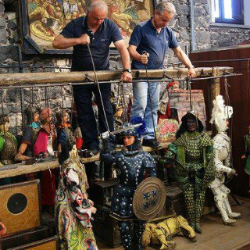
Intervistatrice: Fiorenzo Napoli fa il parlatore, cioè dà la voce ai pupi siciliani durante lo spettacolo. Qual è la vostra attività in questi ultimi anni?
FN: La nostra attività è proseguita al livello scolastico. Abbiamo cercato, appunto, di trovare un nuovo pubblico per il teatro dei pupi, e questo s'è potuto fare grazie alla dimensione del nuovo teatro con cui abbiamo realizzato gli spettacoli dei pupi siciliani. Dunque la montagna va a Maometto contrariamente a quanto si faceva prima che era il pubblico di quartiere che veniva a trovare il puparo seralmente e con quasi, con un'affezione continua, con un amore continuo seguiva le vicende di questi eroi tanto conosciuti e apprezzati dal popolo siciliano…. Catania è sorda e cieca, i nostri amministratori non so dov'è che siano, aiuti arrivano rarissimamente, tutto è così complicato e noi miseri e poveri pupari dobbiamo stare qui d'appresso a tutte queste beghe politiche - amministrative senza poter trovare uno spazio naturale per questo popolo di legno che vive e soffre insieme a noi….
Intervistatrice: " Un'arte che non dovrebbe scomparire, che speriamo non lo faccia mai."
FN " Certamente non deve e non è giusto che scompaia; questa qui è stata la matrice morale del popolo siciliano per due secoli. Ad essi si sono rifatti la gente più onesta e in essi hanno trovato veramente gli elementi essenziali di una conduzione civile, di una condizione, religiosa, di una condizione educativa perché il mondo dei pupi eternizza il contrasto, la grande metafora del bene e del male, e quindi in esso è eternizzato nella maniera migliore l’anima del popolo siciliano.

2015 – Il Festival
Una “Macchina dei sogni” dedicata a Giuseppe Pitrè, l’etnografo e antropologo palermitano di cui l’anno prossimo ricorre il centenario della morte: è la nuova scommessa di Mimmo Cuticchio. La nuova edizione de “La Macchina dei Sogni”, il festival di teatro di figura quest’anno giunto alla sua 32esima edizione, ospita al museo etnografico “Giuseppe Pitrè” spettacoli dei pupi, laboratori per bambini, un’esposizione di artisti/artigiani e una mostra documentaria sul teatro popolare.

Alle 21,15 di sabato, Mimmo Cuticchio propone uno spettacolo tradizionale di opera dei pupi. “Prime magie del mago Malagigi”. “Presenterò un episodio della storia che non vede protagonisti gli eroi Orlando e Rinaldo – spiega Mimmo Cuticchio – contro Rodomonte e Gradasso, oppure l’amore di Angelica e Medoro o ancora i fatti di Agricane e Fellerina, ma la nascita di due gemelli meno noti al grande pubblico, che un giorno diventeranno l’uno un valoroso paladino, pilastro della corona di Francia, e l’altro un mago, re di tutti i maghi e principe dell’Inferno, sostegno dei paladini e delle loro imprese”. Dietro le quinte del teatrino, l’intera famiglia Cuticchio: il fratello Nino, i rispettivi figli, Giacomo e Tiziana; l’aiutante Tania Giordano con gli allievi manianti Librante Costa, Salvatore Ragusa, Provvidenza Paladino, Rosalia Riccobono.

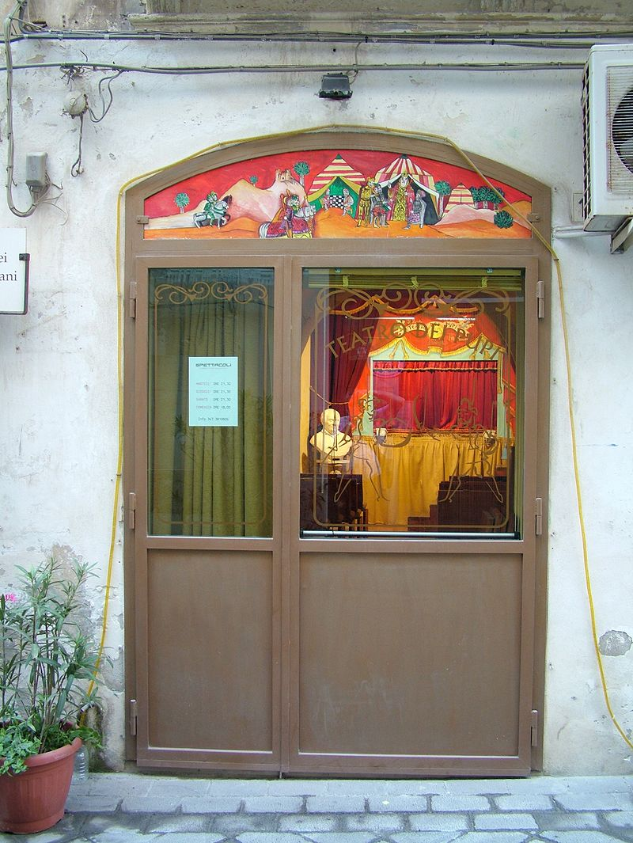
1 Il teatro dei Pupi - Siracusa

Esercizi

I temi:
- Da dove viene l’ispirazione per i temi dell’opera dei pupi?
- Qual è stato l’effetto della pubblicazione della “Storia dei paladini di Francia” di Giuseppe Lodico?

Il pubblico e i personaggi:
Leggi quello che scrive il Pitrè e descrivi in parole tue questi personaggi e come erano visti dal pubblico:
- Rinaldo
- Orlando
- Carlomagno
- Gano di Magonza

L’Opera dei Pupi oggi:
- Spiega il significato della frase ‘la montagna va a Maometto’ in questo contesto.
- Di che cosa si lamenta Fiorenzo Napoli?
- Perché, secondo Napoli, l’opera dei pupi non deve scomparire?

2015 – Il Festival:
- Che cos’è la ‘Macchina dei sogni’?
- In che senso sarà diverso lo spettacolo proposto sabato?

Da scrivere:
Leggi questo sul giornale. Esprimi la tua reazione personale e giustificala scegliendo uno dei tipi di testo studiati in classe. Scrivere tra 150 e 250 parole.
CATANIA - Sono una parte importante della storia di Catania e rappresentano una delle famiglie artigiane più importanti della Città etnea. Adesso a causa della grave crisi economica, arrancano con il grave rischio di scomparire. Siamo parlando dei Fratelli Napoli e delle loro marionette, cioè di artisti dell’Opera dei Pupi che sono una parte integrante della cultura etnea.

ww2.unime.it/erasmusip/wp.../lopera-dei-pupi.pdf
Giuseppe Pitrè , Usi e costumi, credenze e pregiudizi del popolo siciliano (1899)
Da un’intervista condotta nel 1999 con il puparo Fiorenzo Napoli (Italia 2000, Oxford University Language Centre)
http://www.lagazzettapalermitana.it/la-macchina-dei-sogni-al-museo-pitre-il-programma-del-festival-392/
http://corrieredelmezzogiorno.corriere.it/catania/cronaca/15_febbraio_27/crisi-anche-l-opera-pupi-l-ateneo-protegge-l-arte-a-rischio-a12b11e8-be67-11e4-ae34-25a8b003b6de.shtml

